01/26-04

Solide Grundlage für Solarmodule

Solar-Trägerpfanne von
Fleck im Einsatz auf Sylter Schiefer-/Schindeldach

Im Klappholttal auf Sylt nutzt die Heimvolkshochschule „Akademie am Meer“ seit Juli 2025 eine neue Photovoltaik-Anlage mit 142 Solarmodulen. Die Umsetzung erfolgte gemeinsam mit der Nordfriesland Bedachungs-GmbH und der Fleck GmbH. Insgesamt kamen dort 260 Solar-Trägerpfannen der Firma Fleck zum Einsatz, die in eine
30x60er Doppeldeckung mit Faserzementplatten integriert wurden – ganz ohne weitere Nachbearbeitung des Plattenumfelds. Die Integration wurde durch maßgefertigte Aluminiumplatten optisch sehr ansprechend umgesetzt und das Ergebnis ist eine langlebige und fachgerechte Dachkonstruktion, die nachhaltige Energiegewinnung und Schutz vor Witterung perfekt miteinander vereint.

Die Insel Sylt kommt jährlich im Schnitt auf 1.750 Sonnenstunden. Diese werden von Einwohnern und Touristen gleichermaßen für Strandtage, Wassersport oder Wanderungen genutzt. Doch auch Betreiber von Photovoltaikanlagen profitieren von der Tatsache, dass Seeklima und Wind die Wolken oftmals vertreiben. So steht der Produktion von umweltfreundlichem Strom durch Sonnenenergie nichts im Wege. Im Klappholttal, einer Dünenregion auf der Insel, macht man sich dies nun ebenfalls zu Nutze. Dort wird die Akademie am Meer – eine der ältesten Heimvolkshochschulen Schleswig-Holsteins – seit Juli 2025 durch eine neue Photovoltaik-Anlage versorgt. Gemeinsam mit der Nordfriesland Bedachungs-GmbH aus Stadum wurde das Objekt erfolgreich mit Solar-Trägerpfannen für Schiefer/Schindel der Fleck GmbH umgesetzt. Besondere Herausforderung war dabei, die Solar-Trägerpfannen mit der doppelten Eindeckung aus Faserzementplatten zu kombinieren.

Auswahl und fachgerechte Installation
Zur nachhaltigeren Energiegewinnung entschied man sich bei der Akademie am Meer – der Volkshochschule im Klappholttal – für die Errichtung einer Photovoltaikanlage auf dem Osthaus. Diese kann mit ihren 142 Solarmodulen jährlich bis zu 60.000 Kilowattstunden Strom erzeugen. Für die Installation auf diesem Dach waren mehrere Faktoren entscheidend – auch die Auswahl der richtigen Trägerpfannen. So sollten Trägerpfannen grundsätzlich zur vorhandenen Dacheindeckung passen und sich exakt in das Raster der Faserzementplatten einfügen, um Undichtigkeiten zu vermeiden. Regenwasser muss zuverlässig abfließen und Durchdringungen müssen fachgerecht abgedichtet werden. Besonderes Augenmerk liegt auf der gleichmäßigen, statisch ausgewogenen Lastverteilung der einwirkenden Kräfte von Wind oder Schnee, damit die Dachkonstruktion keinen Schaden nimmt. Hierzu musste im Vorfeld eine statische Berechnung mit allen zu berücksichtigenden Parametern inklusive einer optimalen Verlegeplanung erfolgen.

Stabile Solar-Trägerpfanne
Fleck Solar-Trägerpfannen sind vollintegrierte Trägerpfannenlösungen, die keiner mechanischen Nachbearbeitung der benachbarten Eindeckung erfordern. Schneiden, Flexen oder die Bearbeitung mit dem Hammer sind nicht notwendig. Fleck Trägerpfannen werden komplett vormontiert ausgeliefert und sind mit lastabtragenden Metallkomponenten aus Edelstahl bzw. verzinktem Stahl versehen. An der Rückseite befindet sich ein Z-Profil für die Windsogsicherung. Die Pfanne wird mit dem Z-Profil in die Zusatzlatte eingesteckt und an der Dachlattung verschraubt. Auf der Vorderseite befindet sich die sehr stabile und in der Neigung verstellbare Halterung aus korrosionsbeständigem VA-Stahl. Sie ist an der Oberseite mit mehreren Langlöchern ausgestattet und mit einer Vielzahl unterschiedlicher Montagesystemen kombinierbar.

Einfacher Einbau auf dem Dach
Für den Einbau von Fleck Solar-Trägerpfannen bei einer Dachdeckung mit Dachpfannen, Dachsteinen oder Schiefer wird zusätzlich zur Dachlattung eine passende Stützlatte verbaut. Die Pfanne wird mit dem Z-Profil in die Stützlatte eingehängt und in der oberen Dachlatte mit zwei Schrauben fixiert. Im Anschluss kann die umliegende Dacheindeckung direkt wieder verlegt werden, ohne diese erneut anpassen zu müssen. Nachdem diese verlegt ist, werden die von vielen Herstellern angebotenen PV-Montage-Systeme auf den höhenverstellbaren VA-Trägerstützen befestigt. Im Anschluss werden die Solarmodule auf die Unterkonstruktion montiert und miteinander verbunden. Besonders vorteilhaft ist, dass die Positionierung der Solar-Trägerpfannen sparrenunabhängig erfolgt und sowohl eine vertikale als auch horizontale Ausrichtung der Montageschienen auf den VA-Halterungen möglich ist.

Ergänzte Trägerpfanne für robuste Doppeldeckung
Bei diesem Objekt auf Sylt entschied man sich bewusst für Solar-Trägerpfannen für Schiefer/Schindel von Fleck. Insgesamt wurden 260 dieser Pfannen verbaut. Damit die Solar-Trägerpfannen und die Doppeldeckung mit Faserzementplatten vor Ort passgenau zueinander fanden, wurden die Solar-Trägerpfannen von der Nordfriesland Bedachungs-GmbH durch selbstgefertigte Aluminium-Grundplatten ergänzt. Dies ermöglichte eine saubere Anarbeitung und Integration in die 30x60er Doppeldeckung. Die doppelte Deckung sorgt für eine hohe Dichtigkeit gegen Regen, Schnee und Wind. Zudem zeichnet sich die robuste Konstruktion durch Langlebigkeit und eine traditionelle Optik aus.

„Das Projekt der Akademie am Meer auf Sylt zeigt, wie traditionelle Handwerkskunst und präzise Industriefertigung in Symbiose treten. Unsere auf dieses Objekt abgestimmten Solar-Trägerpfannen bieten nun eine stabile und langlebige Grundlage für diese Photovoltaik-Anlage und die hervorragende Kooperation vor Ort sorgte für ein gelungenes Bauvorhaben“, so Daniel Bläsing, Gebietsverkaufsleiter Nord bei Fleck.

ca. 5.000 Zeichen

Über die Fleck GmbH
Die Fleck GmbH ist ein mittelständisches Unternehmen in Familienbesitz aus Datteln/Nordrhein-Westfalen, das seit über 65 Jahren Dachzubehör entwickelt und herstellt. FLECK bietet seinen Kunden ein breites Produktportfolio bestehend aus Zubehör für Flach- und Steildächer sowie Solaranwendungen wie Photovoltaik und Solarthermie. Der Fokus der Produktentwicklung liegt auf dem Motto “Das Mögliche. Einfach. Gemacht.“ In den letzten Jahrzehnten sind bei FLECK etwa 2.000 Produktideen entstanden, die zu nahezu 400 Patenten und Gebrauchsmustern geführt haben. Im B2B-Bereich vertreibt FLECK seine Produkte über den Baustoff- und Bedachungshandel an Dachhandwerker. Darüber hinaus berät das Verkaufsteam auch ausschreibende Stellen, Architekten und Bauherren.

Bildunterschriften

Das Bildmaterial erhalten Sie unter folgendem Link: https://drive.kommunikation2b.de/d/s/176BJwpUJMSQ1MH9NZ6nf5adGiApfbC1/AnXlCr7AZ0YIs3aVnzzpBKAaa5xgBIVZ-Hb-Ajqc9-ww

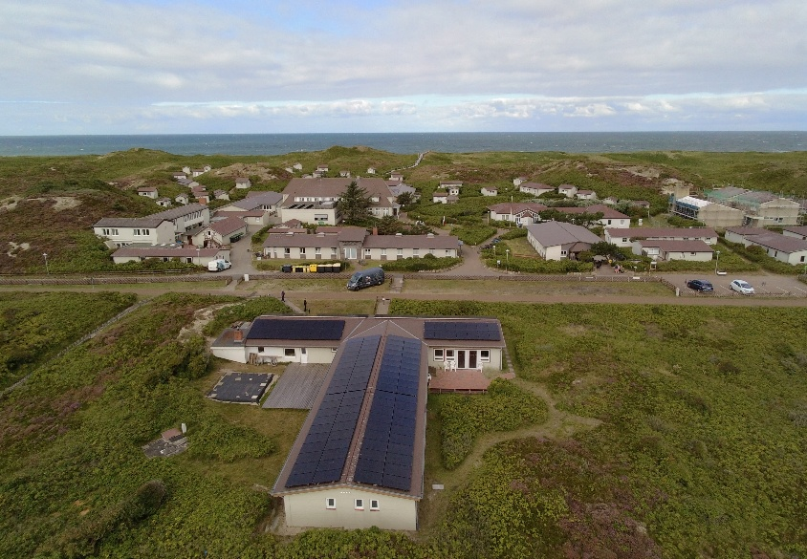
[26-04 Klappholttal]
Die Akademie am Meer auf Sylt hat seit Juli 2025 eine Photovoltaik-Anlage.
Foto: Fleck GmbH

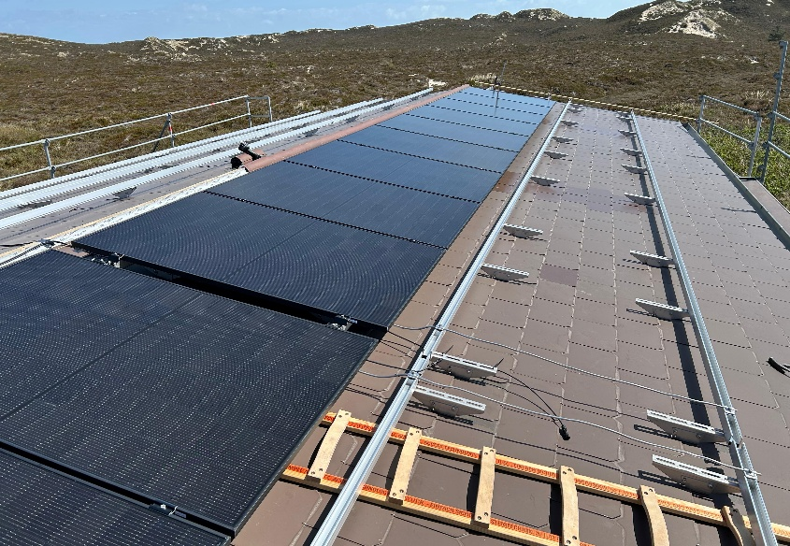
[26-04 Installation]
Für die Installation der Anlage auf dem Dach wurden Solar-Trägerpfannen von Fleck als Grundlage gewählt.
Foto: Fleck GmbH
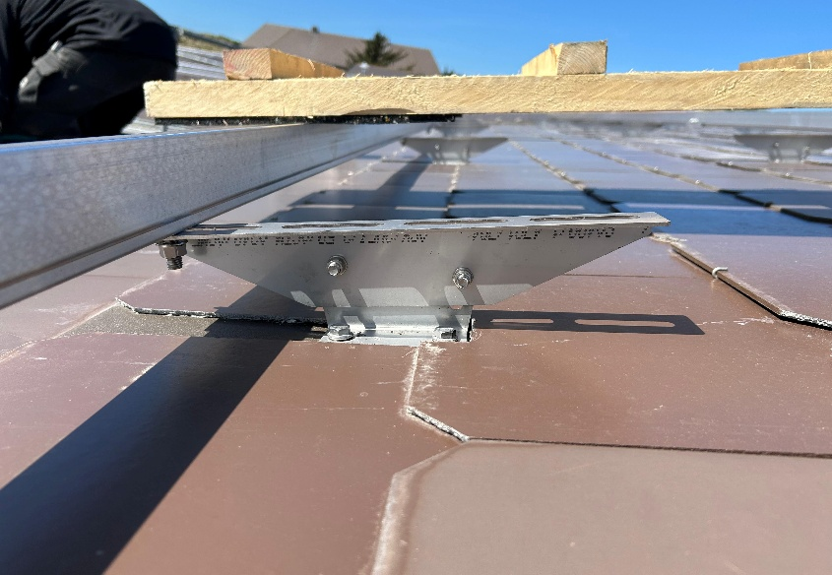
[26-04 Solar-Trägerstütze]
Die Solar-Trägerstütze wird aus VA-Stahl gefertigt. Die Halterung ist verstellbar.
Foto: Fleck GmbH

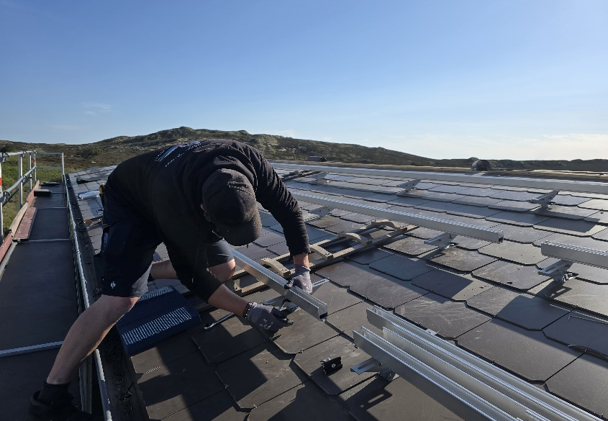
[26-04 Montage]
Die Solar-Trägerpfanne ist durch das Z-Profil in wenigen Schritten an der Stützlatte montiert. Die Schienen-Unterkonstruktion der Solaranlage wird mithilfe von geeigneten Haltern und Schrauben auf der Solar-Trägerstütze aus VA-Stahl angebracht.
Foto: Fleck GmbH
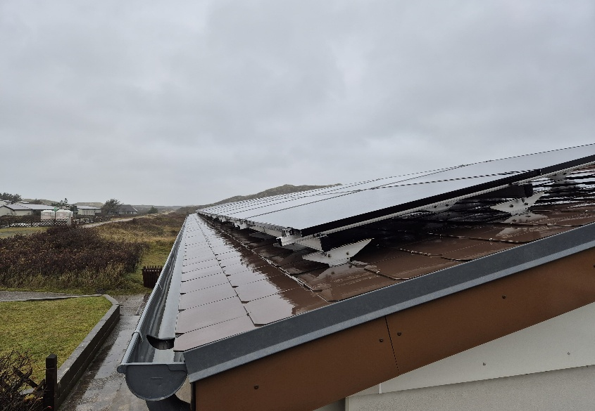
[26-04 Dichtigkeit]
Die Trägerpfanne muss zum Dachziegeltyp passen. Nur so kann eine entsprechende Dichtigkeit gewährleistet werden.
Foto: Fleck GmbH
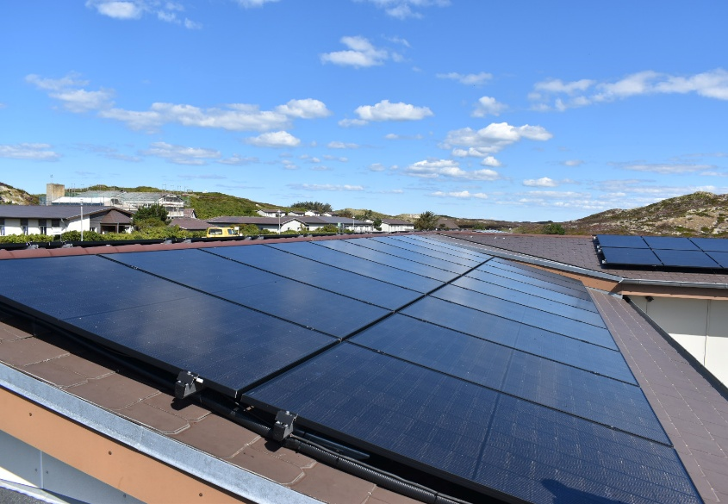
[26-04 Solarkraft]
Die Anlage kann mit ihren 142 Solarmodulen jährlich bis zu 60.000 Kilowattstunden Strom erzeugen.
Foto: Akademie am Meer

Rückfragen beantwortet gern:

Fleck GmbH
Sylvia Jäger
Tel. +49 2363 912 317
eMail: s.jaeger@fleck-dach.de
www.fleck-dach.de Kommunikation2B
Viktoria Blanke
Tel. +49 (0) 231 330 49 323
eMail: v.blanke@kommunikation2b.de
www.kommunikation2b.de

